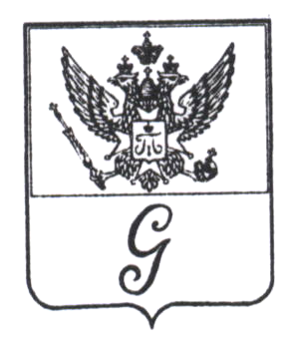
ЛЕНИНГРАДСКАЯ ОБЛАСТЬ

АДМИНИСТРАЦИЯ МУНИЦИПАЛЬНОГО ОБРАЗОВАНИЯ
«ГОРОД ГАТЧИНА» ГАТЧИНСКОГО МУНИЦИПАЛЬНОГО РАЙОНА

ПОСТАНОВЛЕНИЕ

От 04 октября 2013г. № 1414

О внесении изменений и дополнений в схемы границ территорий МО «Город Гатчина», прилегающих к некоторым организациям и объектам, на которых не допускается розничная продажа алкогольной продукции, утвержденные Постановлением администрации МО «Город Гатчина» от 25 июля 2013 года № 1073

На основании Федерального закона Российской Федерации от 06 октября 2003 года № 131-ФЗ «Об общих принципах организации местного самоуправления в Российской Федерации», решения совета депутатов муниципального образования «Город Гатчина» Гатчинского муниципального района от 26.06.2013 года № 33 «Об определении границ территорий МО «Город Гатчина», прилегающих к некоторым организациям и объектам, на которых не допускается розничная продажа алкогольной продукции», Постановления администрации МО «Город Гатчина» от 25 июля 2013 года № 1073 «Об утверждении схем границ территорий МО «Город Гатчина», прилегающих к некоторым организациям и объектам, на которых не допускается розничная продажа алкогольной продукции», администрация МО «Город Гатчина» п о с т а н о в л я е т:

1. Внести в Постановление администрации МО «Город Гатчина» от 25 июля 2013 года № 1073 «Об утверждении схем границ территорий МО «Город Гатчина», прилегающих к некоторым организациям и объектам, на которых не допускается розничная продажа алкогольной продукции» следующие изменения:
1.1. Дополнить пункт 2 подпунктами 2.42., 2.43. следующего содержания:
- 2.42. Медицинский центр ООО «Центр МРТ» Гатчинский: г. Гатчина, ул. Чехова, д. 16 б - (Приложение № 97);
- 2.43. МБУ Реабилитационный центр для детей и подростков с ограниченными возможностями «Дарина»: г. Гатчина, пр. 25 Октября, д. 26, лит. А, лит. Б., лит. В - (Приложение № 98).
1.2. Изложить п. 4.13. в новой редакции: Зал легкой атлетики ГУПЭКП (ПИЯФ): г. Гатчина, ул. Киргетова, д. 8 - (Приложение № 92).
3. Контроль исполнения постановления возложить на заместителя главы администрации МО «Город Гатчина» Коломенского Г.А.
4. Постановление подлежит официальному опубликованию в средствах массовой информации и вступает в силу со дня его официального опубликования.

Исполняющий обязанности
главы администрации
МО «Город Гатчина» А.А.Супренок

